Nama kelompok :

* Nikko Yudha Asmara Adi (1203210012)
* Revaldy Krisna Putra (1203210014)

**TRAIN BOOKING SYSTEM**

**Tujuan**

Untuk mengetahui input dan output dari aplikasi train booking system sementara.

**Proses Input & Output**

Input dari aplikasi ini adalah asal, tanggal keberangkatan, kelas kereta, tujuan, Boolean (pulangpergi), tanggal kembali, dan jumlah penumpang. Setelah input tersebut, kemudian user dapat memilih jadwal kereta api dan menginputkan data diri berupa (nama lengkap, email, nomor telepon, NIK/No. KTP. Setelah itu user dapat memilih kursi yang tersedia sejumlah penumpang yang diinputkan dan melakukan pembayaran. Output dari pemesanan tersebut menghasilkan kode pemesanan, detail perjalanan (kelas kereta, tempat, tanggal dan waktu berangkat, dan tempat, tanggal dan waktu tiba), detail harga, detail penumpang.

Source code without GUI:

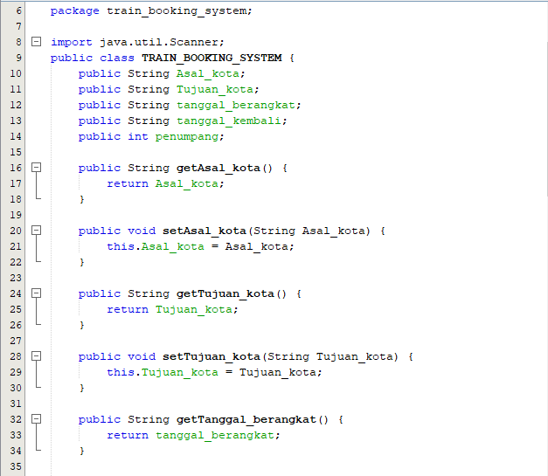

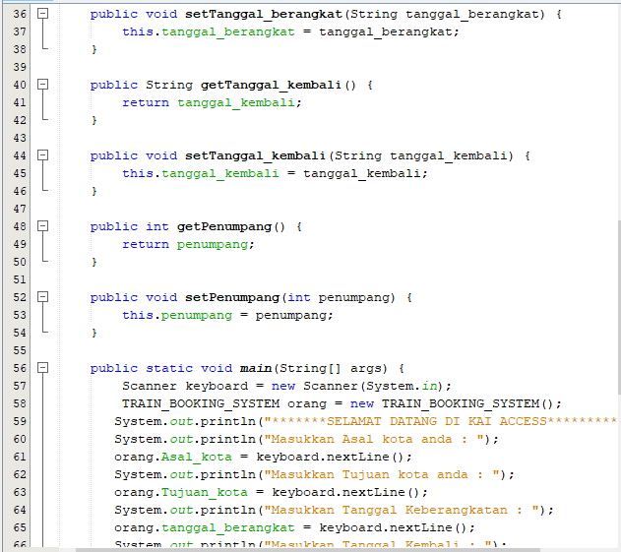

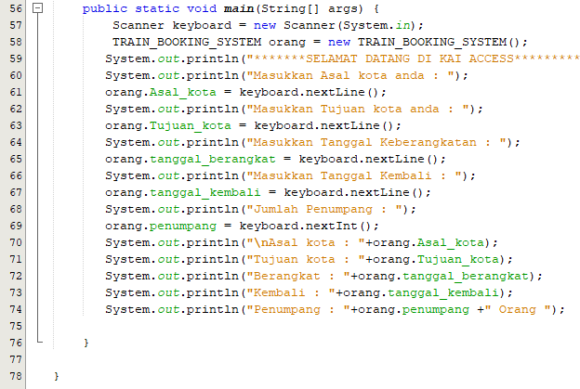

Output :

